Le projet de loi Macron, repris pour la partie santé par Marisol Touraine, et diverses autres faits de ces dernières années (loi Leroux, multiplication des contraintes réglementaires, dérive commerciale des nouvelles associations 1901, faculté privée de Toulon …) risquent d’amener la France dentaire à ressembler à sa voisine espagnole où en moins d’une génération le métier de dentiste est devenu synonyme de chômage et précarité.
Voici un petit état des lieux des conditions d’exercice outre-Pyrénées.

- DEMOGRAPHIE

Nombre de dentistes exerçant en Espagne :
1983 4458
1993 12247 (x 2,7)
2003 20005 (x 1,6)
2013 32429 ( x 1,6)
En 30 ans, le nombre de dentistes a donc été multiplié par 7,3 . (1)

En 2020 différentes projections donnent environ 40000 dentistes soit 3 fois plus que le nombre de dentistes nécessaires pour le pays selon Alfonso Villa Vigil (President du Consejo General de Colegios de Odontólogos y Estomatólogos de España). (2)

A l’origine de cette surpopulation de dentiste, il y a l’absence de numérus clausus et l’arrivée des facultés privées principalement dans les années 2000.
La plus importante d’entre elles l’université Alfonso X el Sabio (Madrid) a fourni ¼ des diplômés du pays en 2010. (3) Elle a accueilli 270 étudiants lors de la dernière rentrée.
(4)
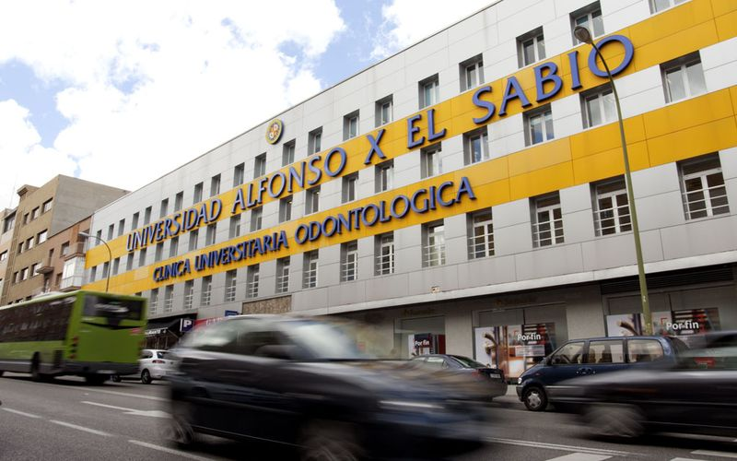

(5) Centre clinique université Alfonso X el Sabio (Madrid)

En 2014 cohabitent 12 facultés dentaires publiques (Barcelone, Valence, Oviedo, Madrid 2 , Murcie, Pays Basque, Salamanque, Seville, Grenade, St Jacques de Compostelle, Saragosse) et 8 privées ( Madrid 3 , Valence 2, Alicante, Barcelone, Valladolid).

Alors que le nombre de facultés dentaires n’était que de 9 en 1990 . (6)
A la rentrée 2012-2013 selon les chiffres du ministère de l’éducation 1850 étudiants étaient inscrits en 1 ère année. A titre de comparaison, il y avait 800 diplômés en 2001, 1000 en 2003 , 1200 en 2008 et 1400 en 2011.
Le nombre de dentistes diplômés dans les facultés privées a dépassé celui du public en 2009(3) et il y a en 2014 2 fois plus d’étudiants dans le cursus privé que dans le public. (6)
La formation post-universitaire en Espagne ( Les masters l’équivalent des DU en France) est également dominée par le privé avec 14 formations officielles contre 10 dans le public.
Des manifestations étudiantes ont lieu régulièrement demandant un numérus clausus pour maintenir une dentisterie de qualité offrant du travail à tous (7).
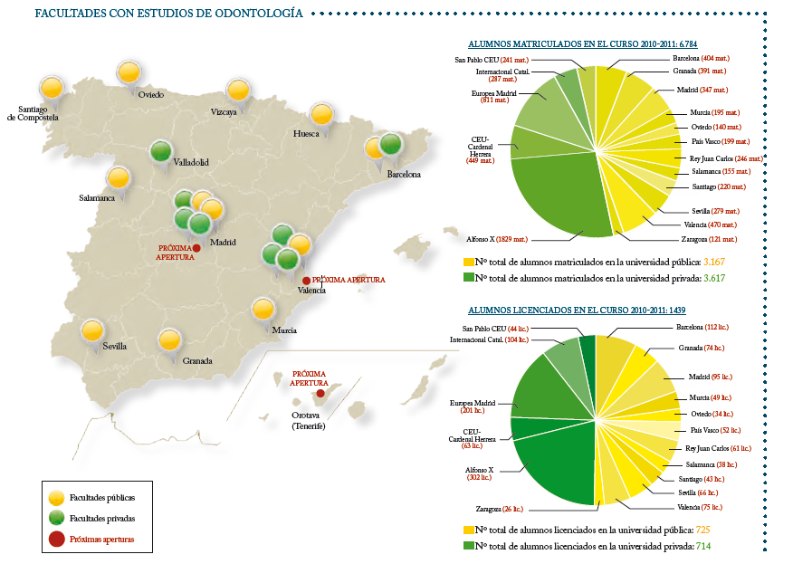
Carte des facultés de chirurgie-dentaire (24)

Cette surpopulation ne dérange absolument l’université privée Pessoa, qui s’est invitée en France à Toulon et Béziers, puisqu’on peut lire dans la presse espagnole qu’elle a un projet d’ouverture près de La Corogne pour la rentrée prochaine en plus de celui des Canaries sur la carte. (8) Deux autres ouvertures sont prévues (en rouge sur la carte).
Mais malgré les demandes des collèges régionaux et du conseil national les gouvernements espagnols successifs n’ont toujours pris aucune décision ni pour limiter le nombre de facultés et d’étudiants admis ni pour interdire les publicités trompeuses.
Le groupe Addentis recrute par exemple directement en Espagne pour ses centres parisiens, voici une annonce parue plusieurs fois dans la revue des dentistes de la région de Madrid fin 2014.
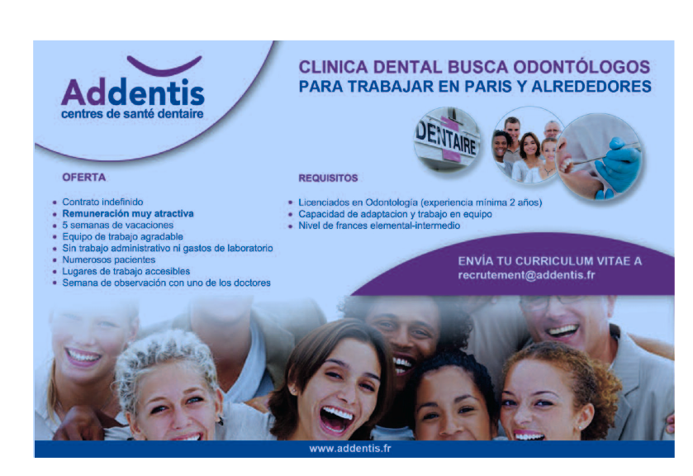

- CONDITIONS D’EXERCICE

Ce surplus de diplômés entraîne inévitablement de graves conséquences sur l’emploi des dentistes.
En résumant , on peut dire que 30% des diplômés fuient l’Espagne et sur ceux qui restent 20% sont au chômage, 10 % exercent une autre profession que dentiste et cerise sur le gâteau parmi ceux qui travaillent 40% sont « mileuristas » , c’est à dire qu’ils gagnent aux alentours de 1000 euros par mois.

Ce surnombre de dentistes est également associé à l’omniprésence des chaînes (cadenas) et des franchises (franquicias) comme Vitaldent, Sanitas, qui accentuent la précarité des soignants. Ces chaînes sont principalement dirigées par des assureurs, des financiers , des fonds de pensions américains et quelques fois des dentistes.
La fuite des diplômés :

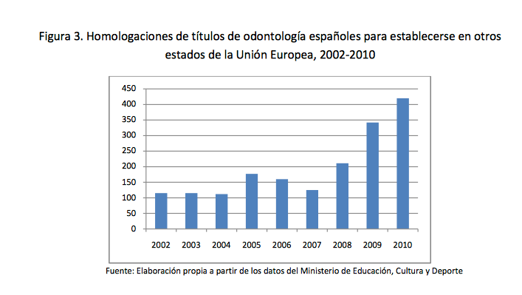
En 2010 , environ 30 % des diplômés quittaient le pays (3) principalement vers la France , les Pays-Bas, le Royaume-Uni, la Finlande.
Et selon le vice-président du conseil de l’ordre, ce chiffre est monté à 50 % en 2014. (6)

Le chômage :

Alors qu’il était inconnu jusqu’en 2005 , il touche maintenant suivant les différentes études 30 % des dentistes.
Et si 55% des dentistes chômeurs ont moins de 30 ans , 22% ont plus de 40 ans.(3)
Pour cette tranche d’âge ce sont souvent des fermetures de cabinets à cause de la concurrence sauvage des franchises.
A noter que dans ces 30 % sont inclus 9,7% de dentistes qui ne pratiquent pas leur métier (professeur de langue, hygiéniste, vendeur, réceptionniste…). (9)

Revenus et conditions d’exercice :

L’exercice salarié a doublé en 5 ans passant de 2007 à 2012 de 22% à 47 %.
Le temps partiel, l’absence de contrat , les contrats illégaux et le pluri-emploi sont monnaie courante.
40% de la profession gagne aux alentours de 1000 € par mois.
Entre 20 et 25 % de dentistes étrangers exercent en Espagne, principalement d’origine sud-américaine. (9)
L’exercice illégal y est fréquent( dentiste non inscrit, prothésistes..). (10) (11) (12) (19)
Plusieurs chaînes n’emploient plus les dentistes comme salariés mais en tant que travailleur indépendant faisant ainsi reposer les diverses cotisations (ordre, assurances…) sur le dentiste et le précarisant encore plus.
Une enquête du Dr Jaime Pinilla Dominguez auprès de 400 étudiants de dernière année (public et privé) a établi que le salaire espéré au bout d’1 an d’exercice était de 1250€/mois. (3)

Les chaînes et franchises :

Apparus dans les années 1990 les chaînes de centres dentaires et ensuite les franchises se sont multipliées à un tel point en 20 ans que selon le Dr Jaime Pinilla Dominguez l’exercice libéral est devenu utopique dans la situation actuelle du pays. (13)
Vitaldent a créé une des premières en 1989 puis a introduit les franchises en 1997. Actuellement elle compte plus de 400 cliniques dans toute l’Espagne et d’autres en Italie. (14)
On peut citer aussi :
- Caredent fondée en 2004 95 cliniques (+ Italie et Portugal).
- Unidental fondée en 1998, 160 centres dont 110 en franchise.
- Dentix créé en 2010 avec 4 cliniques et 50 employés qui en 2014 possède 100 cliniques avec 1400 employés pour un CA de 200 millions d’euros.
- Millenium les 200 cliniques de Sanitas .
- Mapfre ouvre 4 cliniques en 2013.
- Asisa 12 cliniques.
- Segur Caixa Adeslas 72 cliniques. (14) (15)

Du coup les assureurs se sont mis à créer progressivement leur propre réseau de cliniques (Sanitas, Adeslas, Mafpre, Asisa, DKV..) et proposent des contrats spécifiques à partir de 9,90 €/mois incluant des soins et des réductions multiples, mais uniquement dans leurs cabinets dentaires. (14)(15)
Contrats souvent attaqués pour manque de transparence.
Il faut savoir qu’il n’y a quasiment pas de prise en charge des soins dentaires en Espagne.
La carte Caredent par exemple donne même droit à 30 soins gratuits : radiographies, détratrage, scellement de sillons, incision d’abcès…..
La plupart de ces chaînes fonctionnent avec des publicités agressives (soins offerts, crédit gratuit sur 3 ans, spot avec des célébrités nationales…), des bas salaires pour les dentistes, le paiement d’avance, des objectifs mensuels très élevés à tenir par les dentistes…

Un repas MCDo offert si l’enfant fait un contrôle avec un de ses parents (26)


Dosette de sucre avec bon pour 1 visite et 1 obturation gratuite. (18)

Exemple d’objectif mensuel (110 000€ soit 4583/jour ) et de temps de traitement pour poser des implants. (25)

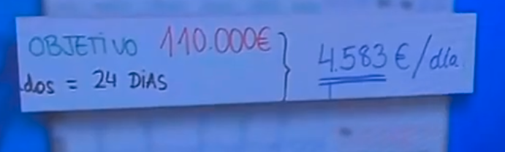
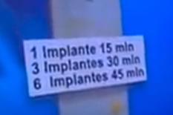

Des témoignages de dentistes ayant travaillé dans ces chaînes décrivent des conditions de travail proches de ce qui commence à se passer dans certains centres associatifs français : objectifs de 110000 euros/mois, assistants commerciaux, crédits 0%, harcèlement, surtraitements, publicité …. (28)
Mais le surnombre se fait sentir peu à peu, les liquidations de clinicas dentales se montaient à 10 % en 2011 selon le SABI (Sistema Anual de Balances Ibéricos ). (13) Ce qui laisse de nombreux patients dans la rue sans les prothèses qu’ils ont déjà payées.
Après la bulle immobilière , plusieurs articles commencent à parler de la bulle dentaire («burbuja odontológica » ) (20) (21)
Le conseil de l’ordre lutte contre les publicités trompeuses (exemple : implant à partir de 195€) qui sont légions (16) et mène de nombreuses campagnes pour mettre en garde les patients. (17)

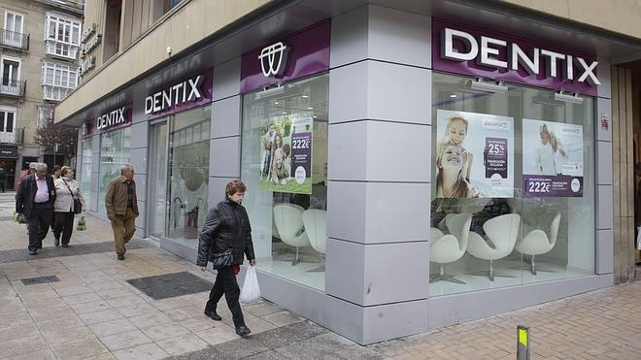(22)

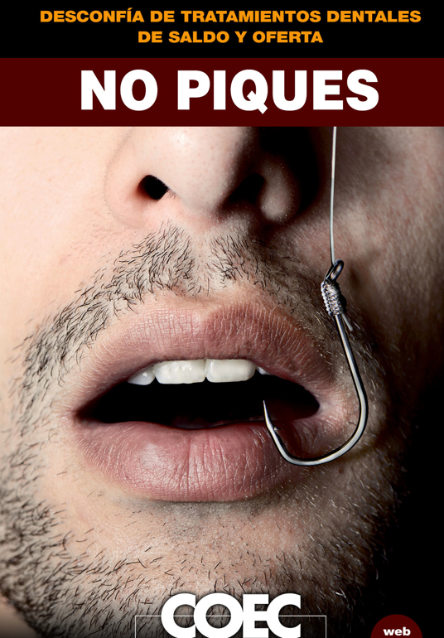(27)

En conclusion il faut garder espoir car si votre structure risque de se retrouver écrasée par la déréglementation Attali-Macron, la loi Touraine, le tiers payant généralisé, la publicité d’un centre 1901 ou la loi Leroux vous pourrez toujours faire, comme en Espagne, une offre sur groupon.fr pour attirer le chaland avec un implant à 229€ ou 1 implant + couronne à 499€.

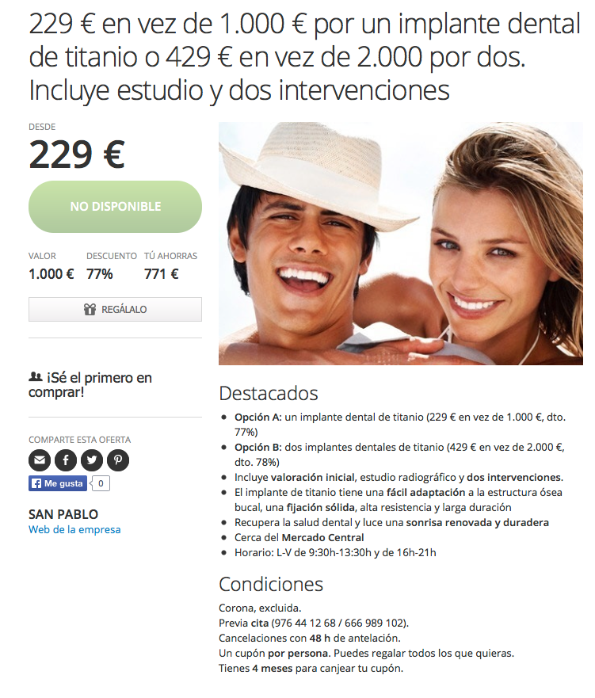
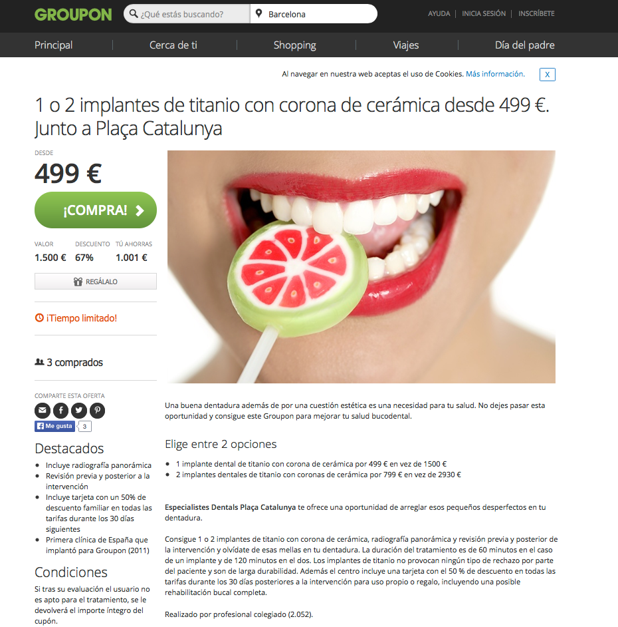(29)

(1) http://dentalista.es/web/art%C3%ADculos/evolucion-en-el-numero-de-dentistas-colegiados-en-espana/ source : Instituto Nacional de Estadistica

(2) http://www.gacetamedica.com/noticias-medicina/2013-08-30/politica/en-este-momento-los-dentistas-que-terminan-la-carrera-o-hacen-un-master-o-van-al-paro/pagina.aspx?idart=769902
(3)Dr Jaime Pinilla Dominguez : EL FUTURO DE LA PROFESIÓN DE DENTISTA EN ESPAÑA: EXPECTATIVAS LABORALES DE LOS NUEVOS EGRESADOS
http://www.consejodentistas.es/pdf/EL%20FUTURO%20DE%20LA%20PROFESION%20DE%20DENTISTA%20EN%20ESPANA.pdf
(4) http://www.uax.es/fr/liste-des-etudes/sciences-de-la-sante-et-du-sport/degre-de-dentaire.html

(5)
http://www.uax.es/typo3temp/yag/02/Clinica_Universitaria_Odontologica_UAX_274_54cbb1bb6fca.jpg

(6) http://www.saludemia.com/-/noticia-el-aumento-sin-control-del-numero-de-dentistas-en-espana-pone-en-peligro-la-calidad-de-la-asistencia-odontologica?id=426235

(7) http://www.elmundo.es/elmundo/2006/03/24/sociedad/1143218147.html

(8) http://www.lavozdegalicia.es/noticia/coruna/2014/11/09/universidad-portuguesa-instalara-hotel-sada/0003_201411H9C12991.htm

(9) http://www.coem.org.es/sites/default/files/noticias/numerusclausus.pdf

(10) http://www.hoy.es/extremadura/201404/02/detienen-falsa-odontologa-monto-20140402133036.html

(11) http://www.hoy.es/videos/mas-noticias/nacional/1091122741001-detenido-tarragona-dentista-ejercia-estar-licenciado.html

(12) https://www.youtube.com/watch?v=Anf9WtGcaVM&feature=youtu.be

(13) Dr Jaime PINILLA DOMINGUEZ : Futuro incierto de la profesión de dentista en España dans la GACETA SANITARIA Vol 26 Num 6 Nov-Dec 2012

(14) http://www.20minutos.es/noticia/2036232/0/salud/clinica/dentista/

(15)http://economia.elpais.com/economia/2014/10/03/actualidad/1412361369_407813.html

(16)http://www.coem.org.es/sites/default/files/NOTAS%20DE%20PRENSA/vitaldent.pdf

(17) http://vimeo.com/82103329

(18) www.dentalista.es

(19) http://www.20minutos.es/noticia/2178547/0/desmanteladas/seis-clinicas-clandestinas/detenidas-ocho-personas/

(20) Sergio Núñez http://www.elperiodico.com/es/cartas/entre-todos/burbuja-los-dentistas/116208.shtml

(21) Silvia Ascasíbar Pérez http://elpais.com/elpais/2014/09/06/opinion/1410023105_601440.html

(22) http://m.elcorreo.com/bizkaia/sociedad/201408/04/gobierno-vasco-abre-expediente-20140804151727.html

(23) SLO Salvemos La Odontología https://www.facebook.com/sloalicante?fref=ts article du 3 mars 2014

(24) « Dentistas » 2ème trim 2013 n°10 , Revue du conseil de l’ordre des dentistes espagnols.

(25) https://www.youtube.com/watch?v=mboWMx0NG-c

(26) http://www.consalud.es/actualidad/imagenes/vitaldent_mcdonalds_141114_consalud.jpg

(27) http://www.nopiquis.cat/es/

(28) https://www.youtube.com/watch?v=cuBJRYtmgbY https://www.youtube.com/watch?v=mboWMx0NG-c

(29) http://www.groupon.es/deals/barcelona/especialistes-dentals-placa-catalunya-4/37058920

